2017年11月14日 星期二 小雨 11～16℃

益阳大通湖200MWp渔光互补发电项目

一期100MWp渔光互补发电项目情况说明：

* 30区组件安装10人；
* 28区立柱焊接9人；
* 29区支架安装15人；
* 26区汇流箱电缆施工6人，
* 验收26区支架：角度不符合规范要求，平整度不符合要求，验收不合格。

一期现场施工人员共40人。

照片如下：

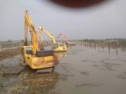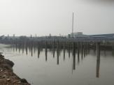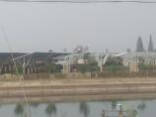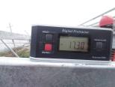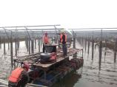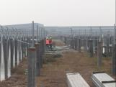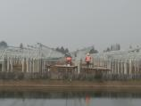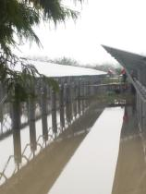

二期100MWp渔光互补发电项目情况说明：

* 验收57区2塘由南至北1至5排：个别檩条连接处平整度不符合要求，其余待检项均符合规范要求；
* 57-2区支架安装8人；
* 2-1区安装组件9人，2-2立柱焊接4人；
* 4-3区箱变接185mm3电缆12人；
* 8区组件安装10人，立柱焊接2人；
* 13区支架安装5人，立柱焊接2人；
* 14区支架安装20人，立柱焊接2人；
* 15区立柱焊接2人；
* 16区桥架安装10人；
* 19区支架安装8人，立柱焊接2人；
* 21区1塘组件安装8人，立柱焊接2人，21区2塘汇流箱接4mm3线6人。

二期现场施工人员共112人。

照片如下：

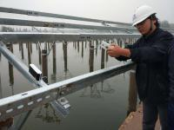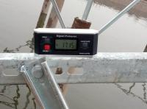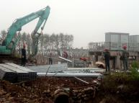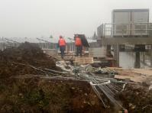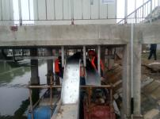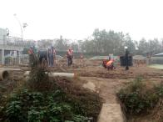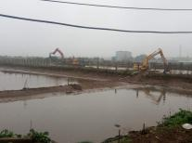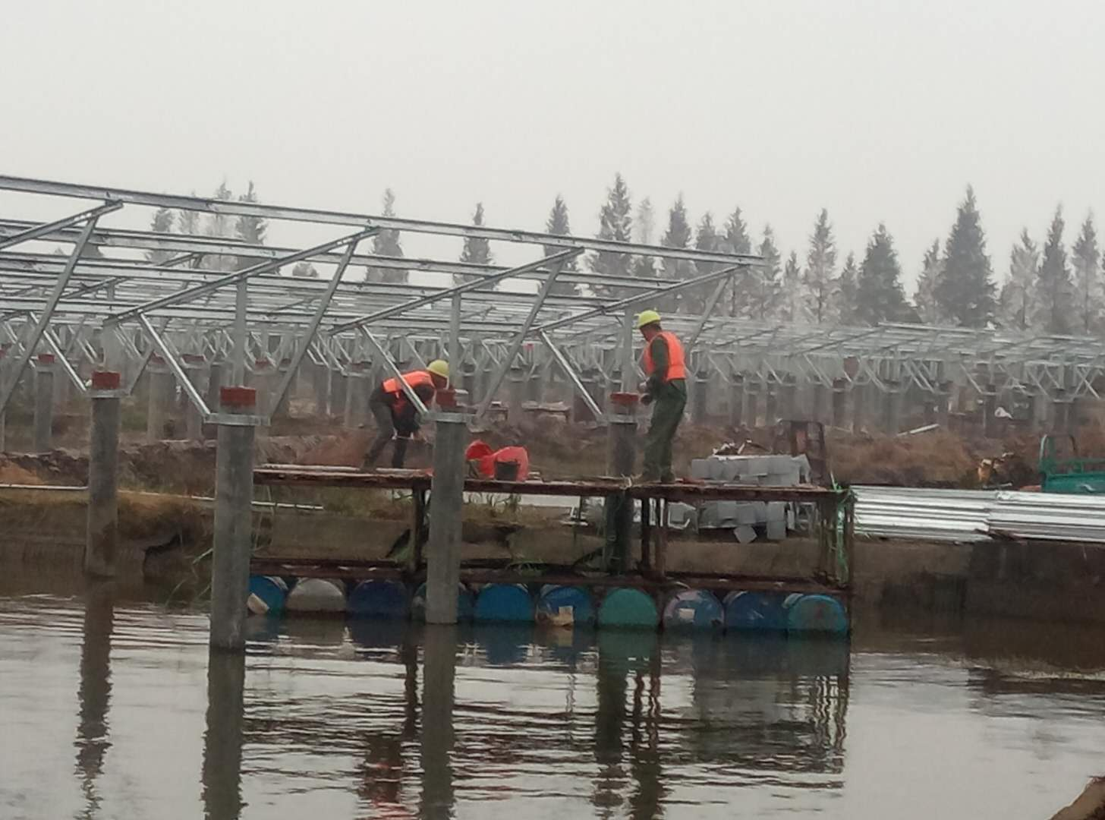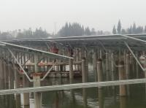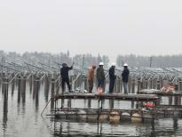

现场人员：刘忠杰、贾玉成、董军旗